

Сколько вокруг машин?

Обращайте внимание ребенка на то, что происходит вокруг: на прогулке, на пути в магазин и т. д. Задавайте вопросы, например: «Здесь больше мальчиков или девочек?», «Давай сосчитаем, сколько скамеек в парке», «Покажи, какое дерево высокое, а какое самое низкое», «Сколько этажей в этом доме?» и т. д.

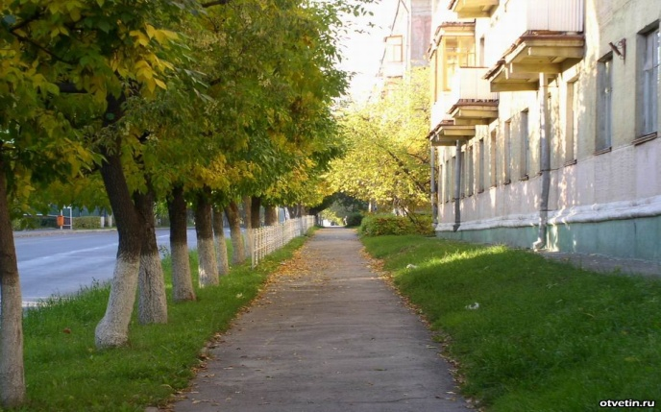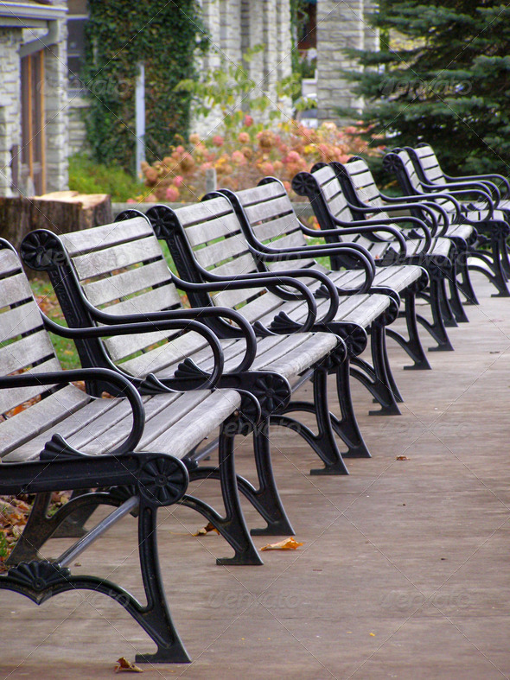

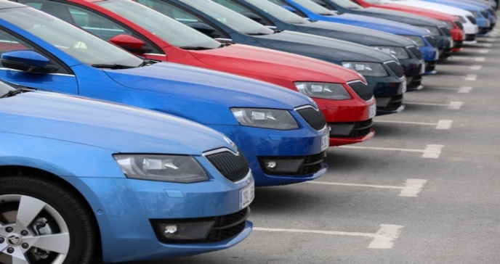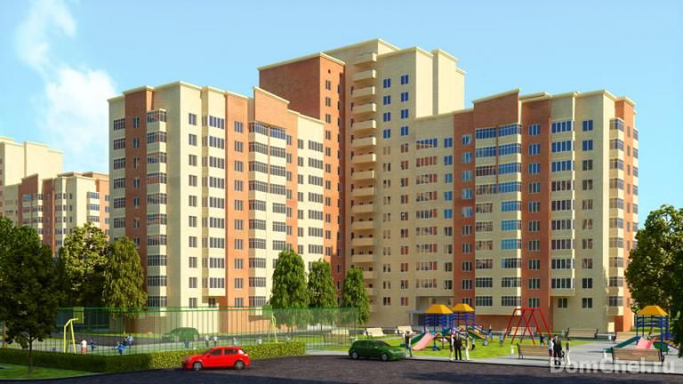

Мячи

Понятия пространственного расположения легко усваиваются в игре с мячом: мяч над головой (вверху), мяч у ног (внизу), бросим вправо, бросим влево, вперед-назад. Задание можно и усложнить: ты бросаешь мяч правой рукой к моей правой руке, а левой рукой - к моей левой. В действии малыш гораздо лучше усваивает многие важные понятия.
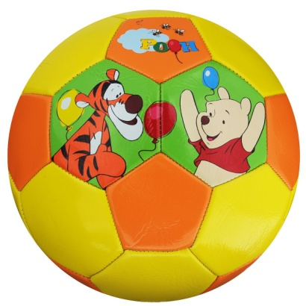

Далеко ли это?

Гуляя с ребенком, выберите какой-нибудь объект на недалеком от вас расстоянии, например лестницу, и сосчитайте, сколько до нее шагов. Затем выберите другой объект и также сосчитайте шаги. Сравните измеренные шагами расстояния, - какое больше? Постарайтесь вместе с ребенком предположить, сколько шагов потребуется, чтобы подойти к какому-то близкому объекту.
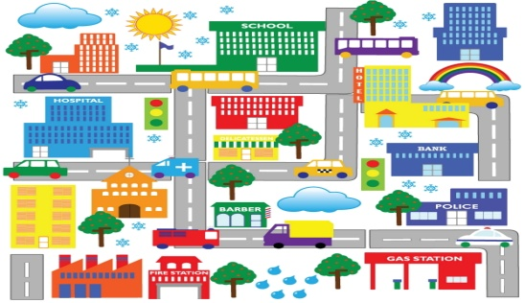

Счет в дороге

Дети очень быстро устают в транспорте, если их предоставить самим себе. Это время можно провести с пользой, если вы будете вместе с ребенком считать. Сосчитать можно проезжающие трамваи, количество пассажиров-детей, магазины или аптеки. Можно придумать каждому объект для счета: ребенок считает большие дома, а вы маленькие. У кого больше?
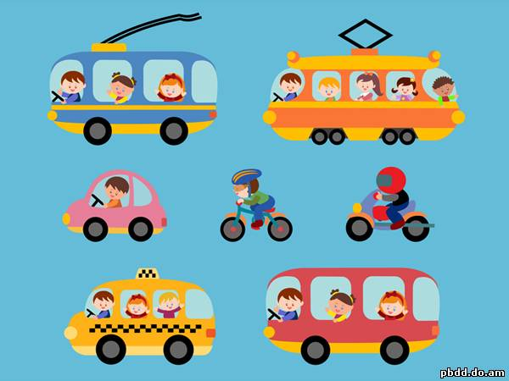

Угадай, сколько в какой руке

В игре могут участвовать двое и больше игроков. Ведущий берет в руки определенное количество предметов, не больше 10.
Это могут быть:
ватные палочки пуговицы
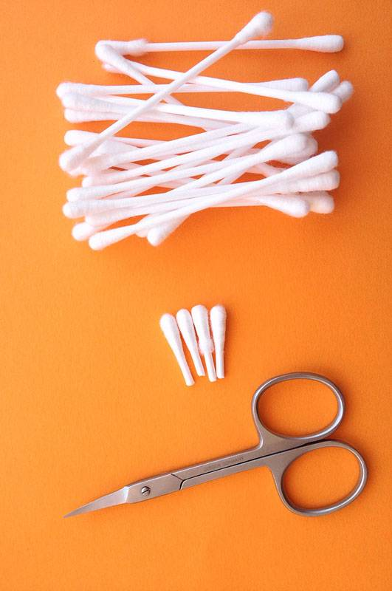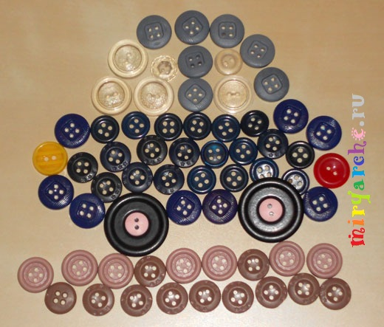

конфеты карандаши, ручки
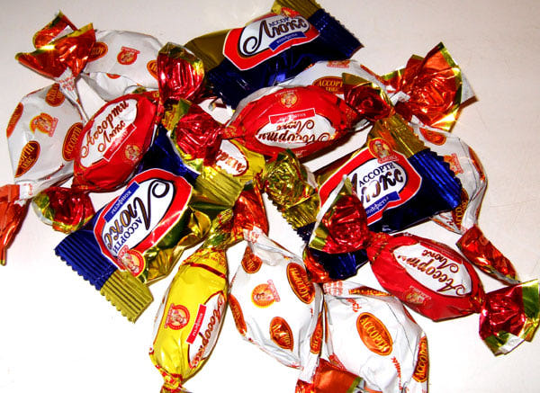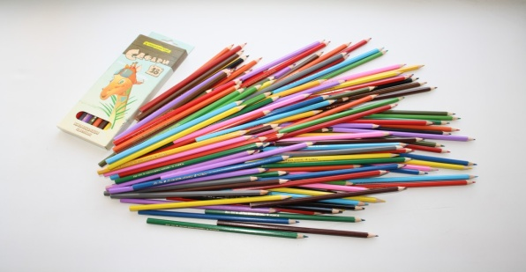
и т. д.), и объявляет играющим, сколько всего у него предметов. После этого за спиной раскладывает их в обе руки и просит детей угадать, сколько предметов, в какой руке.

Счет на кухне

Кухня - отличное место для постижения основ математики. Ребенок может пересчитывать предметы сервировки, помогая вам накрывать на стол
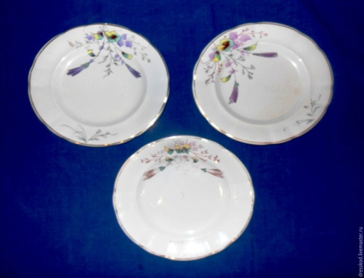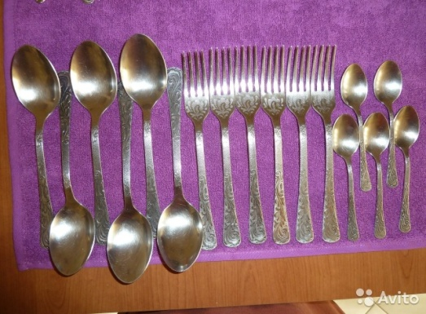
или достать из холодильника по вашей просьбе три яблока и один банан и т.д.,
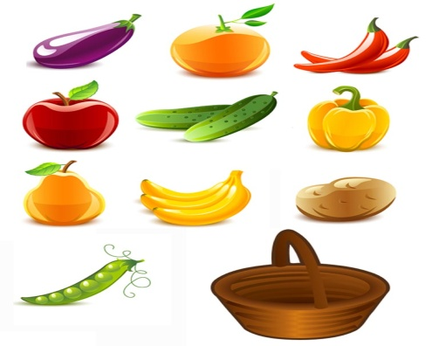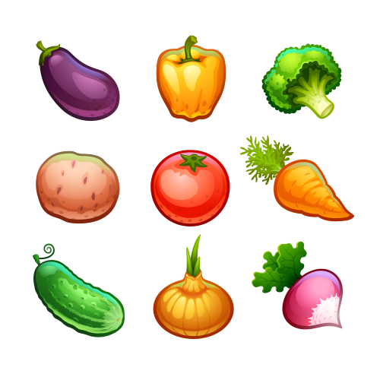
также сосчитать макароны, написать на крупах цифры и т.д.

